Володимир Іванович Самійленко

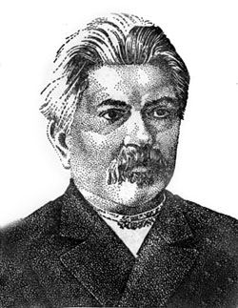

Дата народження: 1864
Місце народження: Великі Сорочинці
Дата смерті: 12 серпня 1925
Місце смерті: Боярка
Національність: українець
Мова творів: українська
Рід діяльності: поет, драматург

